THỰC ĐƠN NGÀY 25 THÁNG 4 NĂM 2024
ĂN SÁNG  -Hủ tiếu nam vang  -Sữa | ĂN TRƯA  -Cơm  -Thịt heo nấu pate  -Canh khoai mỡ giò sống  -Dưa hấu  -Cải thìa xào  -Cải thìa luộc  -Bánh indo ( SDD)  -Ổi (DC-BP)  *Nhả trẻ, mẫu giáo 3 tuổi  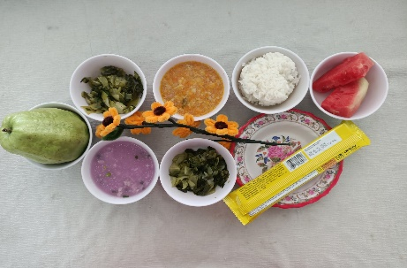  *Mẫu giáo 4,5 tuổi  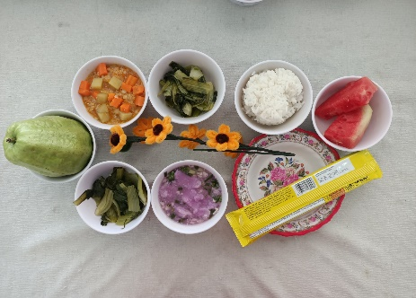 | ĂN XẾ  -Yến mạch thịt bò  -Sữa chua uống hương táo  